2010高考二轮复习生物教案（7）
内环境与稳态
【考纲要求】
知识内容 | 要求
（1）稳态的生理意义 | Ⅱ
（2）神经、体液调节在维持稳态中的作用 | Ⅱ
（3）体温调节、水盐调节和血糖调节 | Ⅱ
（4）人体免疫系统在维持稳态中的作用 | Ⅱ
（5）艾滋病的流行和预防 | Ⅰ

【知识网络】
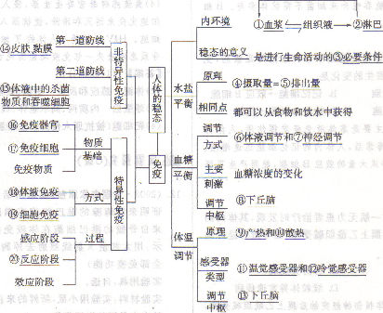

【教法指引】
从统计的近几年高考题情况可以看出，本单元内容是历年高考的重点，考查内容既有教材基础知识、基本原理，又有现实生活中与人类身体健康、免疫相关的事例分析；出题形式以分析表格、数据、曲线的题目居多。
展望2009年的高考，对能力的考查，对探究性问题的考查，对创新精神的培养会放在首位。从考查能力看，以下几个方面值得注意：①能使用恰当的生物学术语，准确阐述生物学概念，如“内环境及其稳态”、“抗原和抗体”、“特异性免疫”等。②理解图表含义、会用义字、图形等多种形式描述生物学现象，如“血糖平衡的调节过程”、“体液免疫的过程”等。③通过分析、综合，理解结构和功能的密切关系，如“免疫系统与免疫反应的关系”、“体温调节与产热器官和散热器官的关系”等。④关爱生命，关爱人类健康等高考的主题，也是本水单元最突出的特点，如“稳态”、“免疫”、“艾滋病”、“糖尿病”等内容都充分体现了对人类健康的关怀和忧虑。

【专题要点】
本章知识点主要有内环境的组成及各组分间的相互关系、内环境是细胞与外界环境进行物质交换的媒介、内环境的动态变化、对稳态调节机制的认识、内环境稳态的重要意义等。
从近几年的高考试题来看，细胞内环境的局部模式图、细胞与外界环境的物质交换图是常用的命题素材，常以选择题的形式出现，主要考查一些和内环境与稳态相关的基础知识。
本章与第2章的内容联系紧密，是理解第2章所阐述的通过神经、体液和免疫调节来维持稳态的基础。所以我们在复习本章时，一定要着眼于知识之间的前后联系，牢固掌握本章的基础知识，为后面的复习打下坚实的基础。

一．稳态的生理意义
1．内环境的概念：内环境是指人体内(高等的多细胞动物体内)的细胞外液，是人体细胞赖以生存的液体环境。

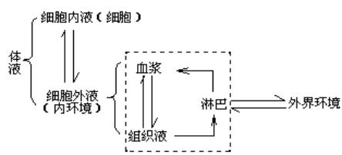
2.单细胞生物与多细胞生物生活环境的差异
(1)生活在水中的单细胞生物（如：草履虫）可以直接与外界环境进行物质交换。
(2)人体内的绝大多数细胞没有直接与外界环境接触，不能直接与外界环境进行物质交换。
2．内环境的稳态
细胞的代谢活动和外界环境的不断变化，必然会影响内环境的理化性质，如pH值、渗透压、温度、各种化学物质的含量等，但内环境通过机体的调节活动能够维持相对的稳定。
（1）血浆pH稳态
人体在新陈代谢过程中，会产生许多酸性物质，如乳酸、碳酸；人的食物(如蔬菜、水果)中往往含有一些碱性物质(如碳酸钠)。这些酸性和碱性的物质进入血液，就会使血液的pH值发生变化。
血浆中有多对对酸碱度起缓冲作用的物质，每对均由一种弱酸和相应的强碱盐组成，如H₂CO₃/NaHCO₃、NaH₂PO₄/ Na₂HPO₄等。由于血液中缓冲物质的调节作用，可以使血液的pH值不会发生大的变化，通常稳定在7.35～7.45之间。

二．水和无机盐的平衡与调节
1.水的平衡与调节
水的平衡：
来源：饮水和食物是主要途径，此外还有物质代谢产生的水。
去路：肾脏排尿是主要途径，此外还有皮肤通过汗液排出、肺呼吸、大肠排便。
水平衡调节
2.无机盐的平衡与调节
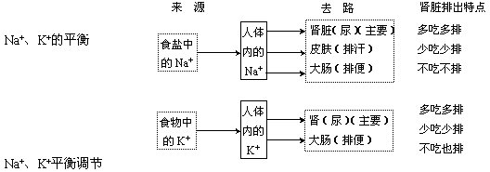
钠盐主要是维持细胞外液的渗透压；钾盐主要维持细胞内液的渗透压。
三．血糖平衡
①血糖平衡
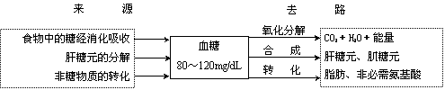
②血糖平衡调节
调节中枢——下丘脑；相关激素——胰岛素、胰高血糖素、肾上腺素
调节方式：神经——体液调节
调节激素：使血糖升高——胰高血糖素和肾上腺素
使血糖下降——胰岛素
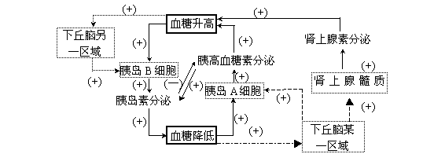
四．体温及调节
寒冷和炎热环境下体温调节过程

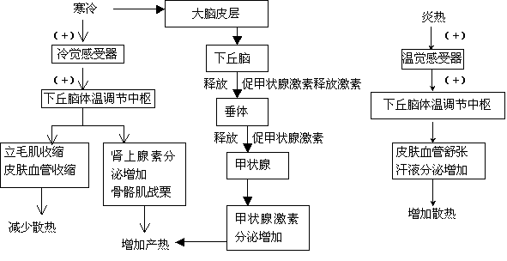
五．免疫
（1）
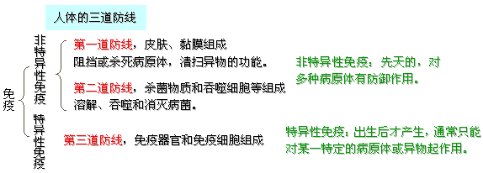
（2）淋巴细胞的起源和分化

（由骨髓、胸腺、脾、淋巴结等免疫器官；淋巴细胞、吞噬细胞等免疫细胞；以及体液中各种抗体和淋巴因子等共同组成人体的免疫系统，这是构成特异性免疫的物质基础。）

（3）抗原与抗体
抗原
异物性

大分子性

特异性
抗体
化学本质：免疫球蛋白

作用：与相应抗原特异性结合

分布：血清△，组织液，外分泌液
（4）特异性免疫过程
①体液免疫：
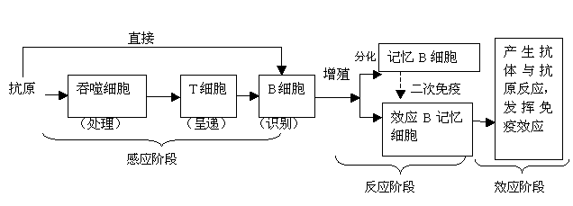
②细胞免疫：
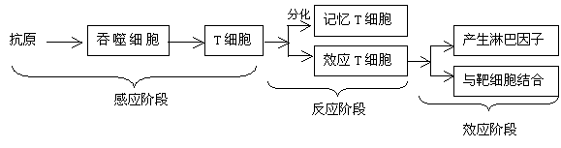
体液免疫和细胞免疫是如何相互配合的？
答：当病原体突破机体第一道防线进入体液后，吞噬细胞等在进行非特异性免疫的同时，可以激活机体的特异性免疫过程：首先吞噬细胞通过特定的T细胞激活产生效应B细胞和效应T细胞，如果病原体位于内环境的体液中或病原体产生的一些毒素被释放到内环境中，则主要由体液免疫产生的抗体将它消灭，如果病原体（细菌或病毒）进入细胞内部，则由T细胞将宿主细胞分解后，再由体液免疫的抗体将它消灭。同时，B细胞对于某些抗原，只有在有Y细胞存在时才能产生抗体。可见，体液免疫和细胞免疫是相互协同进行的。
（5）免疫系统疾病
1．免疫过强：
(1)自身免疫病：免疫系统不能区别“自我”和“非己”成分，把自身的某些细胞和组织当作入侵的抗原而加以围攻，造成对自身组织和器官的伤害并m现病症。例如：类风湿-眺关节炎、系统一眺红斑狼疮。
(2)过敏反应：
①含义：已产生免疫的机体在再次接受相同的抗原刺激时所发生的组织损伤(一般不会)或功能紊乱。
②特点：发作迅速，反应强烈，消退较快；一般不会引起组织损伤；有明显的遗传倾向和个体差异。
③防治：避免接触过敏原；发生过敏反应的人，及时去医院诊断治疗。
2．免疫缺陷症：
(1)概念：机体的免疫功能不足，或缺乏而引起的疾病，其中包括先天-眺和获得-眺免疫缺陷病。
(2)分类：
①先天性免疫缺陷疾病：遗传因素引起，病人免疫力低下，机体对疾病抵抗力差。如先天-眺胸腺发育不全、伴湿疹血小板减少的免疫缺陷病、重症联合免疫缺陷病等。
②获得-眺免疫缺陷疾病：疾病或其他因素(如营养不良、感染、药物、肿瘤、手术、外伤、烧伤、脾切除等)引起，病人丧失部分或全部的免疫能力，又称获得性免疫缺陷病。
3．艾滋病：属于获得-眺免疫缺陷病
病因：由HIV病毒引起的，它能特异性的攻击T细胞。在这些细胞中病毒能逆转录形成可以整合到奇主染色体上的双链DNA，并能随奇主染色体的复制而复制，传递给后代，且不会被人体的免疫系统识别。它能再通过转录和翻泽过程，合成大量的病毒蛋白质使奇主细胞死亡从而达到破坏人体免疫系统的目的，病人死亡的直接原因是由念珠菌、肺囊虫等多种病原体引起的严重感染或恶性肿瘤等疾病。

